様式 13－2 － (2)－ア－(イ) 雇用に関する文書

提出文書例

① 雇用契約書 か ② 労働条件通知書 のいずれかを １部

最近実際に、契約(通知)した１名分のコピーを提出して下さい。

　　 ※ 文書例はサンプルです。貴社の様式で構いません。

　　 ※ この用紙に記入して提出しないで下さい。

公益社団法人 宮崎県林業労働機械化センター

担当：平郡　雄二　宮原　久光

〒880-0802 宮崎市別府町３－１

宮崎日赤会館３Ｆ

PHONE : 0985-29-6008

F A X : 0985-32-3836

Email : [adviser-t@ringyokikai.jp](mailto:adviser-t@ringyokikai.jp)（平郡）

[adviser-s@ringyokikai.jp](mailto:adviser-s@ringyokikai.jp)（宮原）

雇 用 契 約 書(例)

①　雇用契約書　例

株式会社　●●林業　　　（以下　｢甲｣　という）　と　　○○　　　　　　　（以下　｢乙｣　という）

は、以下の条件に基づき雇用契約（以下　｢本契約｣　という）を締結する。

|  |  |  |
| --- | --- | --- |
| 1 | 雇用内容 | 林業全般（チェーンソー・下刈り機・各種林業機械を使用。教育訓練を含む） |
| 2 | 雇用期間 | 1.　期間の定めなし   1. 期間の定めあり　平成 年 月 日　から　平成 年 月 日　まで |
| 3 | 就業場所 | 本社内　　及び　　甲が指定した場所（　宮崎県内　） |
| 4 | 就業時間 | 8:00 から 17:00 まで  休憩時間　10:00～10:15 , 12:00～13:00 , 15:00～15:15 計 1:30 とする  但し業務の都合上、週40時間の範囲内で就業時間を変更する場合がある。  所定時間外労働あり（所定時間外労働による割増率は賃金規程による） |
| 5 | 休　　日 | 土・日曜日及び祝祭日、年末年始(12/29～1/3)、夏期休暇(8/13～15)  但し、業務の都合により上記休日を変更させ就業する場合がある。 |
| 6 | 有給休暇 | 年次ごと所定労働日数の８割以上出勤した場合に次のとおりとする。  勤続年数　　0.5 1.5 2.5 3.5 4.5 5.5 6.5以上  付与日数　　 10 11 12 14 16 18 20  年度末における有給休暇の残日数は、翌年度に限り繰り越すことができる。 |
| 7 | 給　　料  　　（月給制） | 基 本 給 　　　,000　円/月 ○○手当　　 ,000　円/月  ○○手当　　 ,000　円/月 ○○手当　　 ,000　円/月  ○○手当　　 ,000　円/月 総支給額　　 ,000　円/月  毎月末日締め、翌月15日支払　（銀行が休日のときはその前営業日） |
| 8 | 昇 給 | 年 １回 （ 4月　）  但し会社の業績　または個人の成績により改定しない場合がある。 |
| 9 | 賞　　与 | 年 2回 （ 6月 と　12月　）  会社業績により支払日の変更、または支給しないことがある。額は本人の成績勤務態度、能力等を勘案して定める。 |
| 10 | 支払方法 | ●●銀行　●●支店（普通）1234567　　　乙の口座へ振込 |
| 11 | 退職に関する事項 | 期間の定めあり（　定年 65 歳の誕生日の年度末　）  但し会社が必要と認めた場合、継続雇用または契約更新する場合がある。  自己都合退職の場合、退職する14日前までに届け出ること |
| 12 | 保険関係 | 健康保険　厚生年金　雇用保険　退職金共済の加入（労災保険は事業所に適用）  （保険料の自己負担分は入社当月の給料より徴収する） |
| 13 | 就業規則 | その他　勤務上の詳細な規程は就業規則による。 |
| 14 | 特約事項 | 上記のほかは、当社就業規則による。  本契約は労働基準法その他の法律を基準として解釈する。  本契約に規定されていない事項は、甲乙協議の上、定めるものとする。 |

以上の合意を証するため本契約書を2通作成し、甲乙の両当事者記名し、署名捺印の上、各々1通を保有する。

平成　　　年　　　月　　　日

（甲） 　 　（乙）

所在地　 　　　 　　　　　　　 住　所

会社名

代表取締役　　　　　　　　 　 印　　　 氏　名　　　　　　　　　　　 　　　　　　　　　印

（林業労働者用；常用、有期雇用型）

労働条件通知書

|  |  |  |  |
| --- | --- | --- | --- |
| 年　　月　　日  　　　　　　　　　　殿  ② ― １　労働条件通知書　例  事業主の氏名又は名称  事業場名称・所在地  使用者職氏名  雇用管理責任者職氏名  あなたを次の条件で雇い入れます。 | | | |
| 契約期間 | 期間の定めなし、期間の定めあり（　　年　　月　　日～　　年　　月　　日）  ※以下は、「契約期間」について「期間の定めあり」とした場合に記入  １　契約の更新の有無  　[自動的に更新する・更新する場合があり得る・契約の更新はしない・その他（　　　）]  ２　契約の更新は次により判断する。  　　・契約期間満了時の業務量　　　・勤務成績、態度　　　　・能力  　　・会社の経営状況　・従事している業務の進捗状況  ・その他（　　　　　　　　　　　　　　　　　　　　　　　　　　　　　　） | | |
| 就業の場所 |  | | |
| 従事すべき  業務の内容 |  | | |
| 始業、終業の時刻、休憩時間、就業時転換((1)～(3)のうち該当す  るもの一つに○を付けること。)、所定時間外労働の有無に関する事項 | １　始業・終業の時刻等  　(1) 始業（　　　時　　　分）　終業（　　　時　　　分）  　【以下のような制度が労働者に適用される場合】  　(2) 変形労働時間制等；（　　）単位の変形労働時間制・交替制として、  　　次の勤務時間の組み合わせによる。  　始業（　時　分） 終業（　時　分） （適用日　　　　　）  　始業（　時　分） 終業（　時　分） （適用日　　　　　）  　始業（　時　分） 終業（　時　分） （適用日　　　　　）  (3) ﾌﾚｯｸｽﾀｲﾑ制；始業及び終業の時刻は労働者の決定に委ねる。  （ただし、ﾌﾚｷｼﾌﾞﾙﾀｲﾑ（始業）　時　分から 時　分、  （終業）　時　分から　 時　分、  　　　　　　　　　 　 ｺｱﾀｲﾑ 　時　分から　 時　分）  ○詳細は、就業規則第　条～第　条、第　条～第　条、第　条～第　条  ２　休憩時間（　　）分  ３　所定時間外労働の有無（　有、　無　） | | |
| 休　　　日 | ・定例日；毎週　　曜日、国民の祝日、その他（　　　　　　　　　）  ・非定例日；週・月当たり　　日、その他（　　　　　　　　　　）  ・１年単位の変形労働時間制の場合－年間　　日  ○詳細は、就業規則第　条～第　条、第　条～第　条 | | |
| 休　　　暇 | １　年次有給休暇　６か月継続勤務した場合→　　　　　日  　　　　　　　　　継続勤務６か月以内の年次有給休暇　（有・無）  　　　　　　　　　→　か月経過で　　日  　　　　　　　　　時間単位年休（有・無）  ２　代替休暇（有・無）  ３　その他の休暇　有給（　　　　　　　　　　）  　　　　　　　　　無給（　　　　　　　　　　）  ○詳細は、就業規則第　条～第　条、第　条～第　条 | | |
| （次頁に続く）賃　　　金 | １　基本賃金　イ　月給（　　　　　円）、ロ　日給（　　　　　円）  　　　　　　　ハ　時間給（　　　　円）、  　　　　　　　ニ　出来高給（基本単価　　　 円、保障給 　 　円）  　　　　　　　ホ　その他（　　　　　円）  　　　　　　　ヘ　就業規則に規定されている賃金等級等 | | |
| ２　諸手当の額又は計算方法  　　イ（　　手当　　　　円　／計算方法：　　　　　　　　　　　）  　　ロ（　　手当　　　　円　／計算方法：　　　　　　　　　　　）  ハ（　　手当　　　　円　／計算方法：　　　　　　　　　　　）  　　ニ（　　手当　　　　円　／計算方法：　　　　　　　　　　　）  ３　所定時間外、休日又は深夜労働に対して支払われる割増賃金率  イ　所定時間外、法定超　月６０時間以内（　　　）％  　　　　　　　　　　　　　　月６０時間超　（　　　）％  　　　　　　　　　　所定超　（　　　）％  　　ロ　休日　法定休日（　　　）％、法定外休日（　　　）％  　　ハ　深夜（　　　）％  ４　賃金締切日（　　　）－毎月　日、（　　　）－毎月　日  ５　賃金支払日（　　　）－毎月　日、（　　　）－毎月　日  ６　賃金の支払方法（　　　　　　　　　　　　） | | |
|  | ７　労使協定に基づく賃金支払時の控除（無　，有（　　　））  ８　昇給（時期等　　　　　　　　　　　　　　　　　　　 ）  ９　賞与（　有（時期、金額等　　　　　　　　）　，　無 ）  10　退職金（　有（時期、金額等　　　　　　）　，　無　） |  |
|  |  |
| 退職に関す  る事項 | １　定年制　（　有　（　　歳）　，　無　）  ２　継続雇用制度（　有（　　歳まで）　，　無　）  ３　自己都合退職の手続（退職する　　日以上前に届け出ること）  ４　解雇の事由及び手続  ○詳細は、就業規則第　条～第　条、第　条～第　条 | | |
| そ　の　他 | ・社会保険の加入状況（　厚生年金　健康保険　厚生年金基金　その他（　　　　））  ・雇用保険の適用（　有　，　無　）   * 中小企業退職金共済制度（林業退職共済制度を含む。）   （加入している　，　加入していない）  ・労働者持ちのチェーンソー等の損料；月額（　　　　　　　円）  　　　　　　　　　　　　　　　　　　その他（　　　　　　円）  ・その他（　　　　　　　　　　　　　　　　　　　　　　　　　）  ※以下は、「契約期間」について「期間の定めあり」とした場合についての説明です。    　労働契約法第18条の規定により、有期労働契約（平成25年4月1日以降に開始するもの）の契約期間が通算５年を超える場合には、労働契約の期間の末日までに労働者から申込みをすることにより、当該労働契約の期間の末日の翌日から期間の定めのない労働契約に転換されます。 | | |

※　以上のほかは、当社就業規則による。

② ― ２　労働条件通知書　例

※　本通知書の交付は、労働基準法第１５条に基づく労働条件の明示及び林業労働力の確保の促進に関する

法律第３１条に基づく雇用に関する文書の交付を兼ねるものである。

※　労働条件通知書については、労使間の紛争の未然防止のため、保存しておくことをお勧めします。

様式 13 － 2 － (2) － ア － (ウ) 社会・労働保険等への加入状況

提出文書例

③ 労災保険

④ 雇用保険

⑤ 健康保険・厚生年金保険

⑥ 退職金共済（林退共・中退共）

③～⑥のうち加入している保険等で、事業体名と報告期間内の「公的日付受付印」がある書面のコピーを、Ａ４サイズ **各１枚** 提出して下さい。

社員全員分でなくてよろしいです。

はチェック項目です。

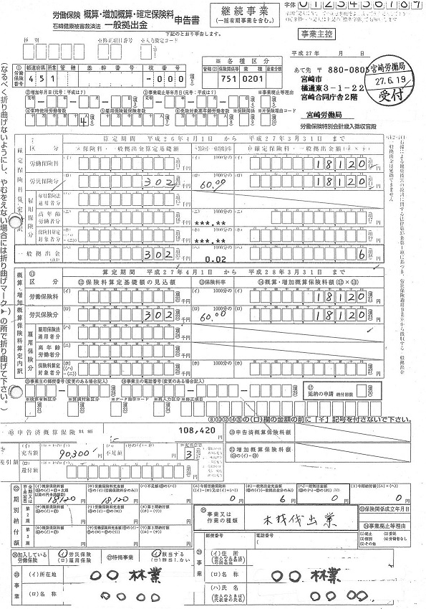

③　労災保険　コピー　例１

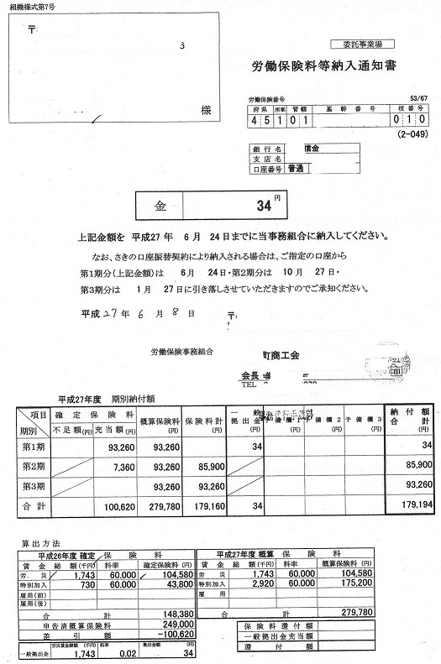

③　労災保険　コピー　例２

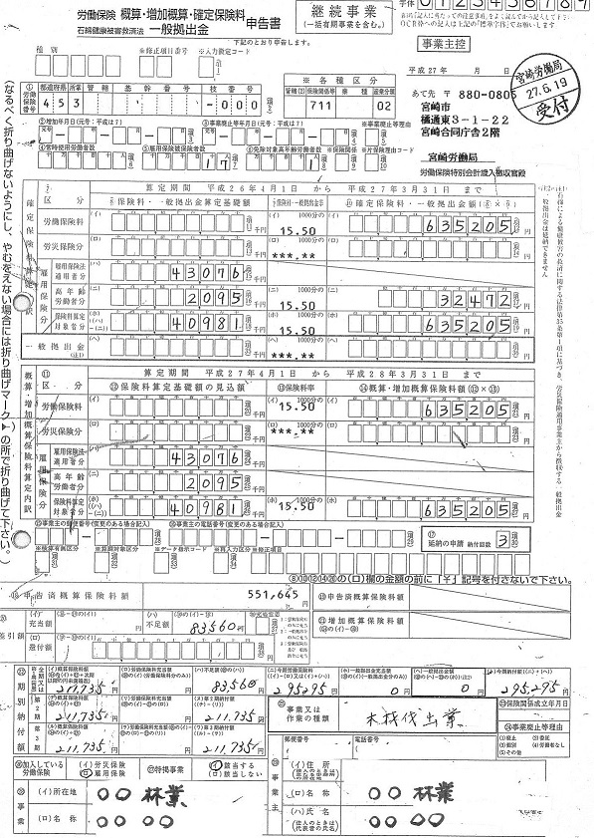

④　雇用保険　コピー　例１

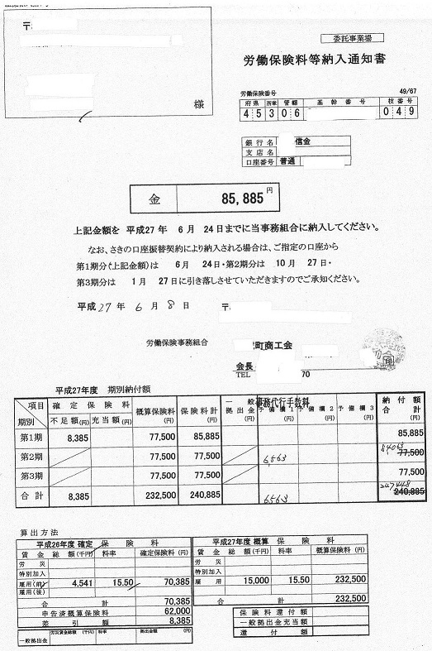

④　雇用保険　コピー　例２

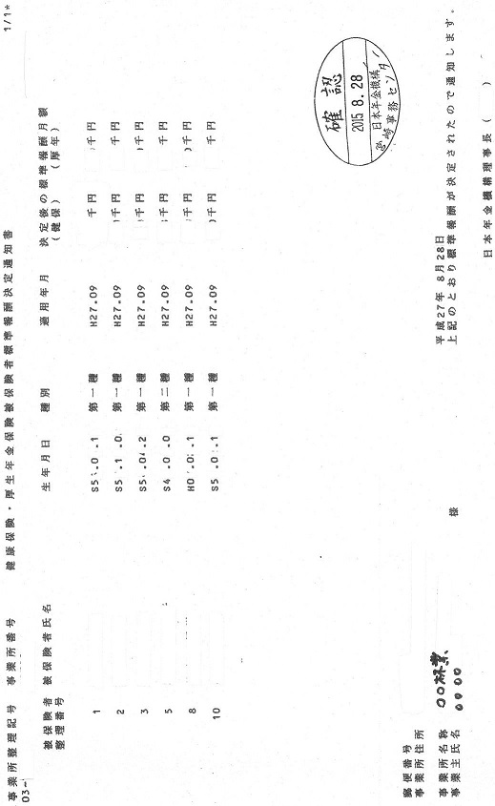

⑤　健康・厚生年金保険　コピー　例

* 注意 この紙はＡ４サイズを縮小しています

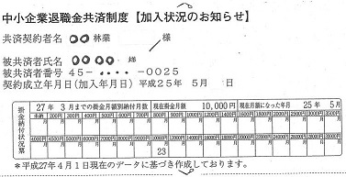

⑥　中退共・林退共　例

